MANUAL DE INSTALACIÓN
DEL ENTORNO IONIC

Configuración completa para desarrollo de aplicaciones híbridas
Jhonal Roca · 2º DAW
Visual Studio Code · Node.js · npm · Ionic CLI · Android Studio · JDK 21

Índice

1. Introducción | 3
2. Visual Studio Code | 4
3. Node.js y npm | 6
4. Ionic CLI | 8
5. Android Studio | 9
6. JDK 21 | 12
7. Creación del dispositivo virtual (AVD) | 15
8. Prueba del entorno con Ionic y Android | 19
9. Solución de problemas | 20
10. Comprobación final | 21

1. Introducción

El objetivo de este manual es dejar preparado, desde cero, un ordenador con Windows para desarrollar y probar aplicaciones híbridas con Ionic. Está pensado para una persona que no haya trabajado antes con estas herramientas, por lo que cada instalación se explica de forma sencilla y se acompaña de capturas propias.
Durante el proceso vamos a instalar o comprobar las siguientes herramientas:
- Visual Studio Code: editor de código donde escribiremos y modificaremos los archivos del proyecto.
- Node.js: entorno que permite ejecutar JavaScript fuera del navegador y que incluye npm.
- npm: gestor de paquetes que utilizaremos para instalar Ionic y otras dependencias.
- Ionic CLI: herramienta de terminal para crear, ejecutar y gestionar proyectos Ionic.
- Android Studio: entorno oficial de Android que nos proporciona el SDK, el emulador y el administrador de dispositivos virtuales.
- JDK 21: kit de desarrollo de Java necesario para determinadas tareas de compilación de Android.

Resultado esperado
Al terminar podremos comprobar las versiones de Node.js, npm e Ionic, crear un emulador Android y seleccionarlo desde un proyecto Ionic mediante Capacitor.

2. Visual Studio Code

Visual Studio Code será el editor principal. Desde aquí podremos abrir la carpeta del proyecto, editar HTML, TypeScript, CSS y ejecutar una terminal integrada.

2.1 Descarga e instalación
- Entrar en la página oficial de Visual Studio Code: https://code.visualstudio.com/Download
- Seleccionar la descarga para Windows y ejecutar el instalador.
- Seguir el asistente de instalación. Es recomendable dejar activadas las opciones para añadir VS Code al PATH y al menú contextual si aparecen disponibles.
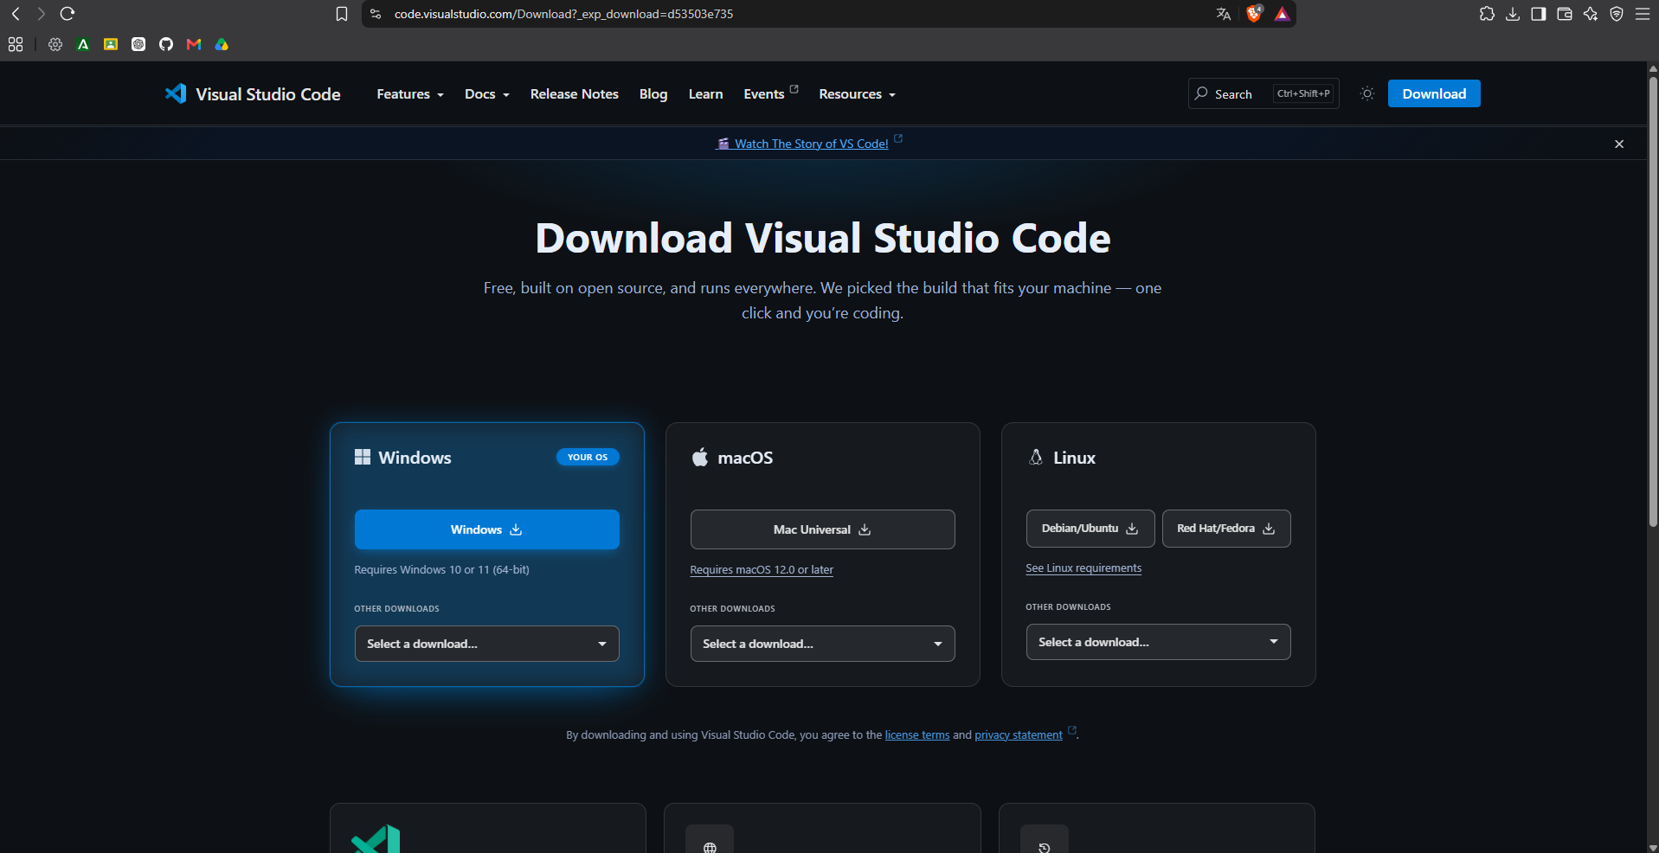

2.2 Comprobar la versión
Si VS Code ya estaba instalado, conviene comprobar que abre correctamente y revisar su versión desde Help > About.
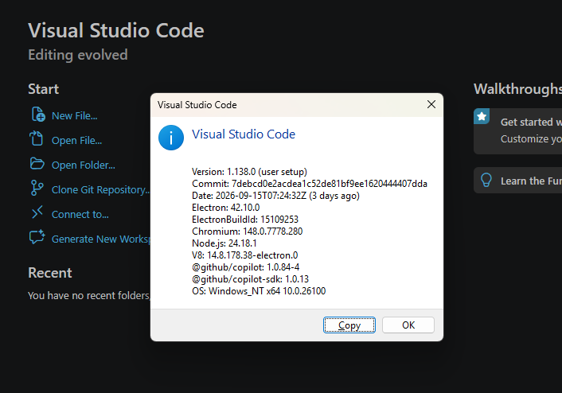

3. Node.js y npm

Ionic funciona sobre Node.js. Al instalar Node.js también se instala npm, el gestor de paquetes que utilizaremos para instalar la CLI de Ionic.

Descargar Node.js
1. Entrar en https://nodejs.org/en/download.
- Seleccionar Windows y una versión LTS. En esta práctica se ha utilizado Node.js v24.21.0.
- Descargar el instalador de Windows (.msi) y abrirlo.
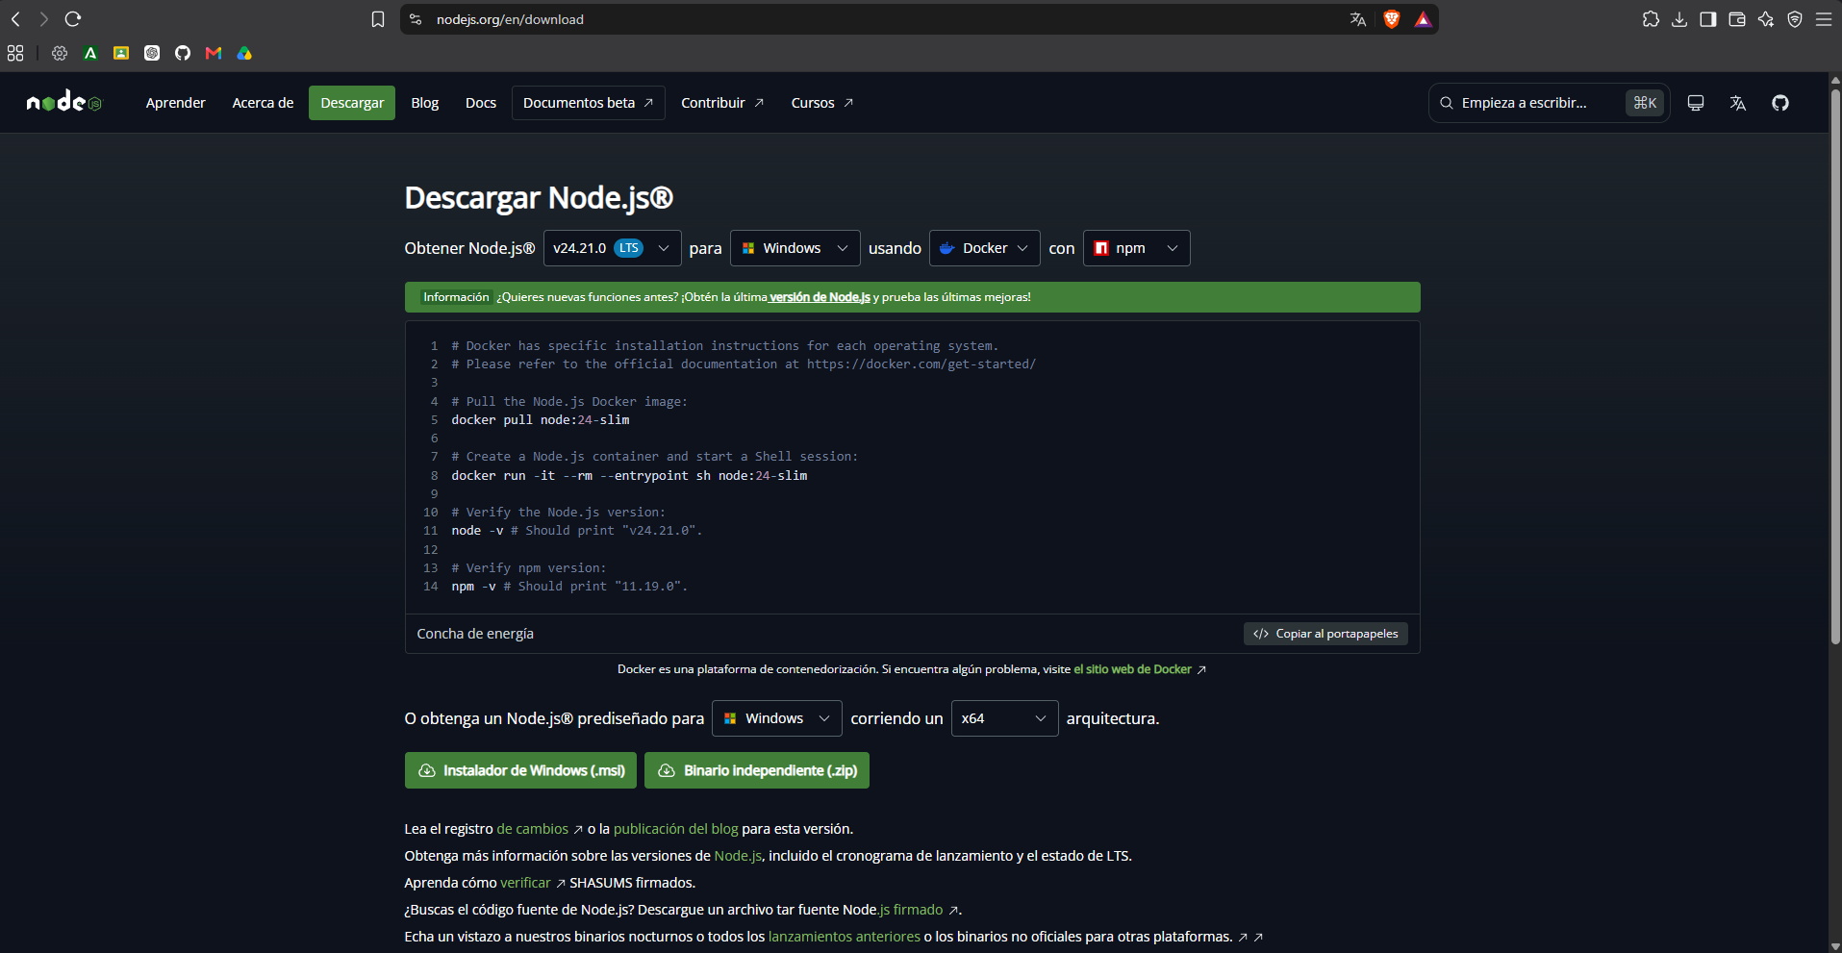

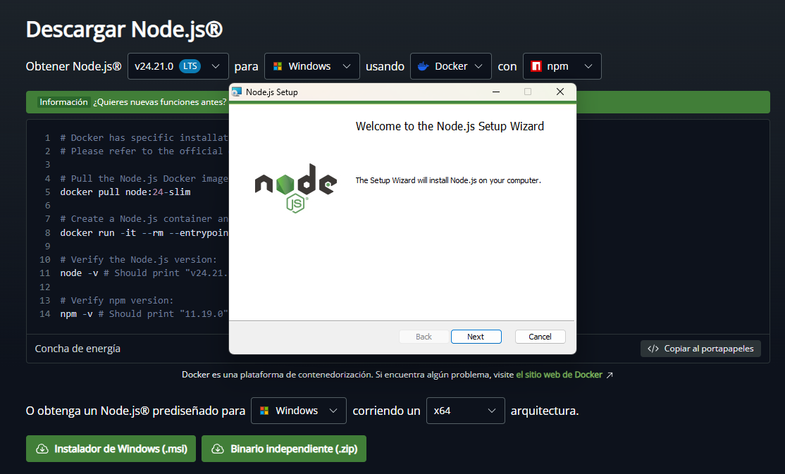

En el asistente podemos mantener las opciones por defecto y continuar con Next hasta finalizar. Después conviene cerrar y volver a abrir la terminal para que Windows reconozca los comandos.

3.2 Comprobar Node.js y npm
Abrimos CMD y ejecutamos estos dos comandos:
node -v
npm -v
Despues de haber ejecutado los comandos obtendriamos las siguientes versiones:
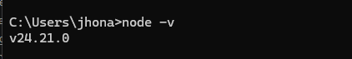

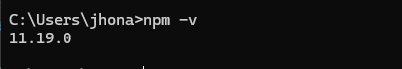

Si alguno de los dos comandos no se reconoce, cierra CMD, vuelve a abrirlo y repite la prueba.

4. Ionic CLI

Con Node.js y npm funcionando ya podemos instalar Ionic CLI. La instalación se hace desde una terminal y, al usar -g, queda disponible de forma global en el equipo.

4.1 Instalación
Abrimos CMD y ejecutamos:
npm install -g @ionic/cli
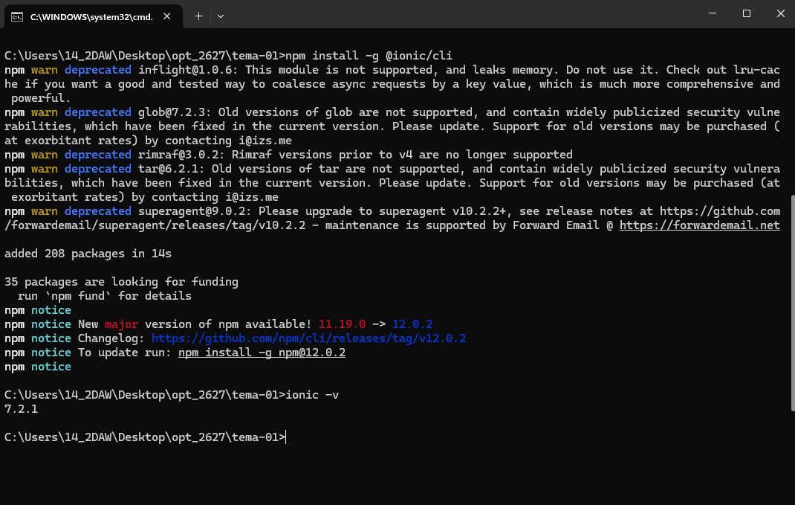

4.2 Comprobar la instalación
Para comprobar que la terminal reconoce Ionic ejecutamos:
ionic --version
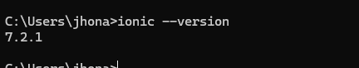

5. Android Studio

Android Studio nos proporciona las herramientas necesarias para compilar y probar la aplicación en Android: SDK, emulador, Device Manager y utilidades de desarrollo.

5.1 Descarga
- Entrar en https://developer.android.com/studio.
- Descargar Android Studio para Windows y aceptar las condiciones de descarga.
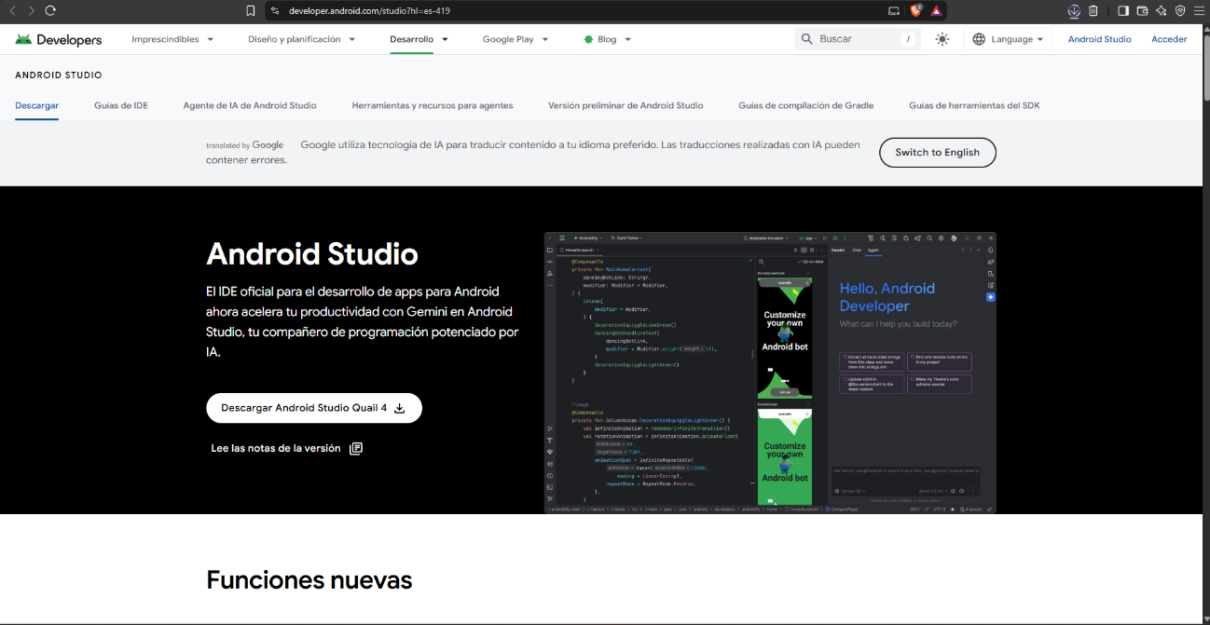

5.2 Instalación
- Ejecutar el instalador descargado.
- Elegir la carpeta de instalación y continuar con el asistente.
- En la configuración inicial, usar la instalación Standard salvo que necesitemos cambiar componentes o rutas manualmente.
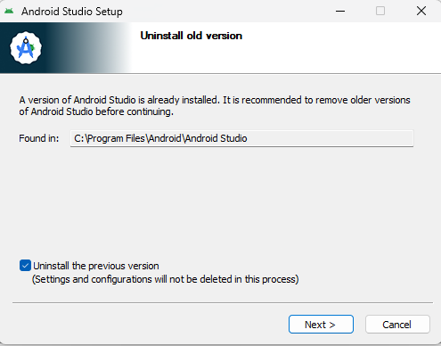

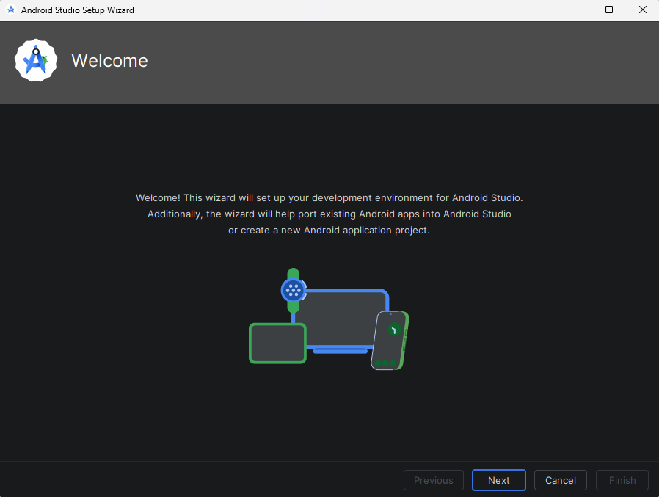

5.3 Primera apertura
Cuando termine la instalación abrimos Android Studio. La pantalla principal permite crear proyectos, abrir proyectos existentes y acceder a herramientas como el SDK Manager y el Virtual Device Manager.
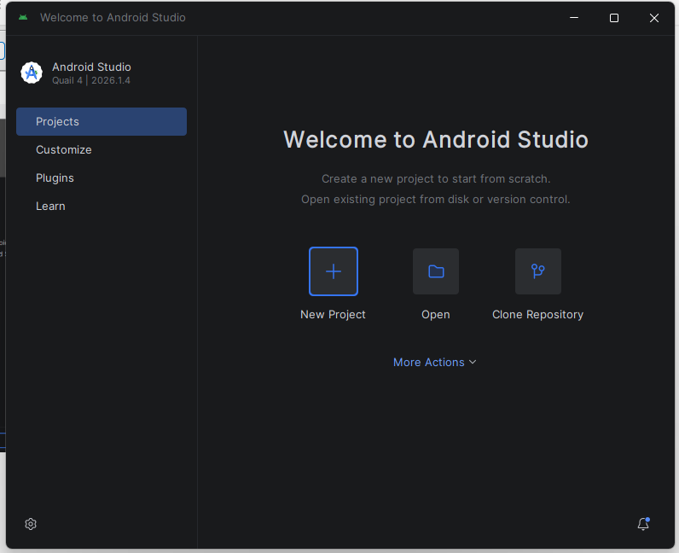

Antes de crear el emulador comprobaremos también Java, ya que el entorno Android necesita un JDK disponible.

6. JDK 21

El JDK es el conjunto de herramientas de Java que se utiliza durante la compilación. En esta práctica se ha instalado JDK 21.

6.1 Descarga e instalación
- Entrar en la página de descargas de Java y localizar JDK 21 para Windows: https://www.oracle.com/java/technologies/downloads/#jdk21-windows
- Descargar el instalador de Windows y ejecutarlo.
- Seguir el asistente y mantener la ruta propuesta, salvo que exista un motivo para cambiarla.
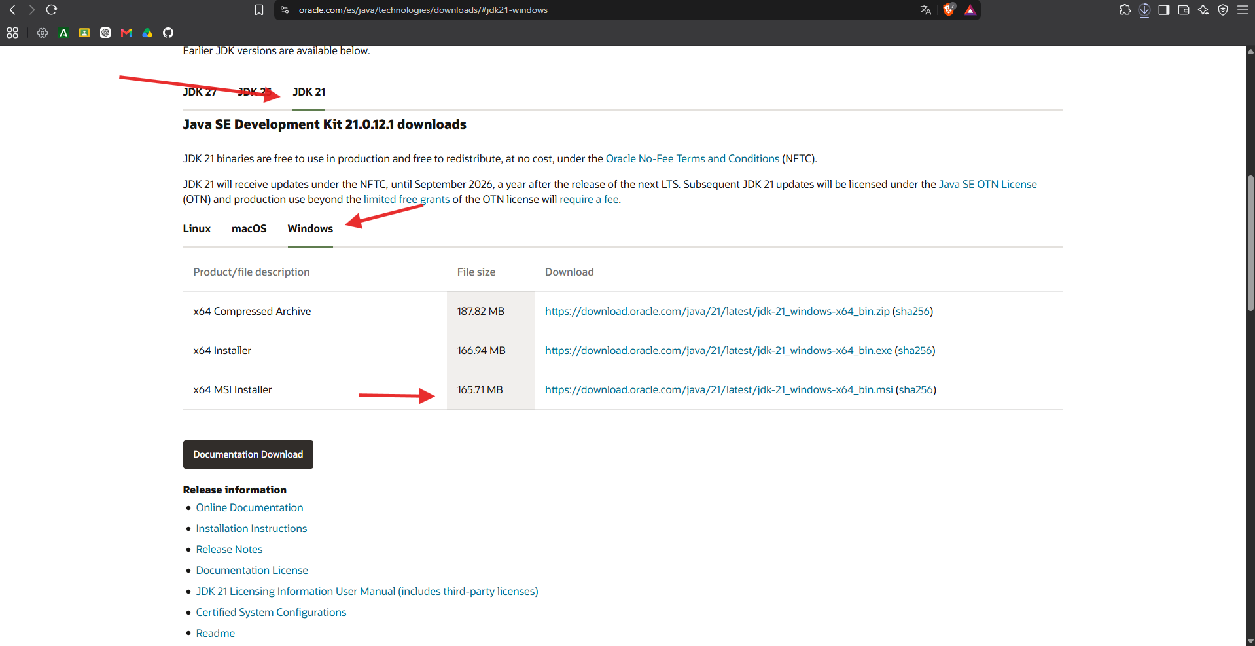

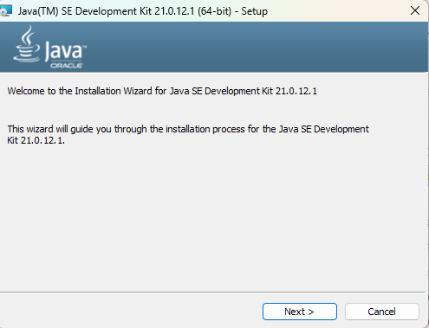

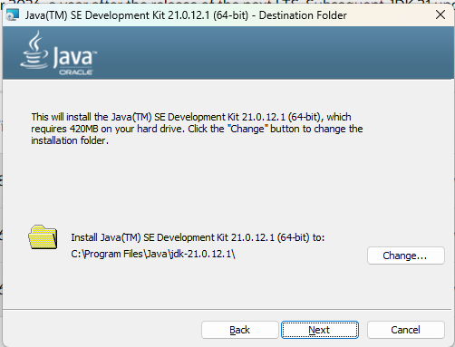

6.2 Comprobar Java
Al terminar abrimos una nueva ventana de CMD y ejecutamos:
java --version
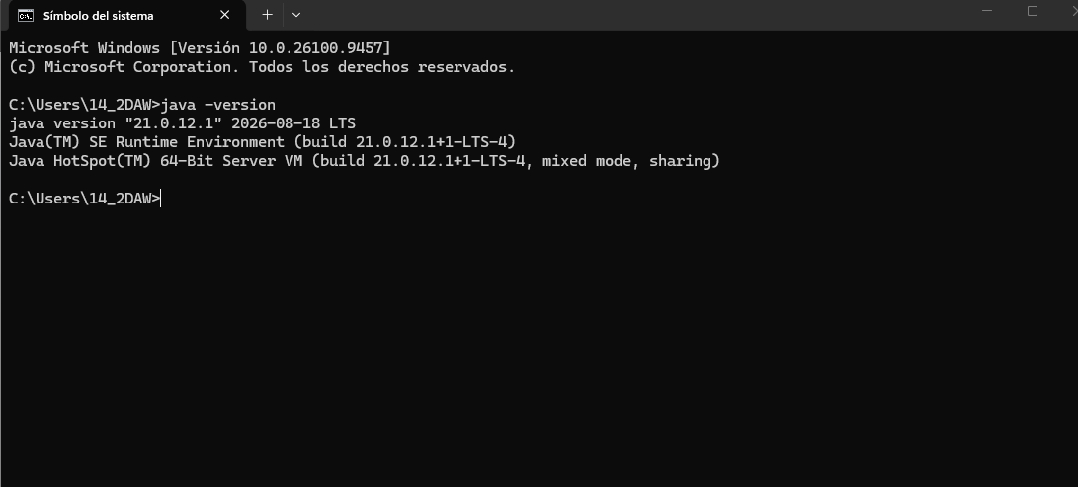

7. Creación del dispositivo virtual (AVD)

El AVD (Android Virtual Device) es un dispositivo Android simulado. Nos permite probar la aplicación sin utilizar un teléfono físico.

7.1 Abrir Device Manager
- Desde la pantalla de inicio de Android Studio pulsamos More Actions.
- Elegimos Virtual Device Manager.
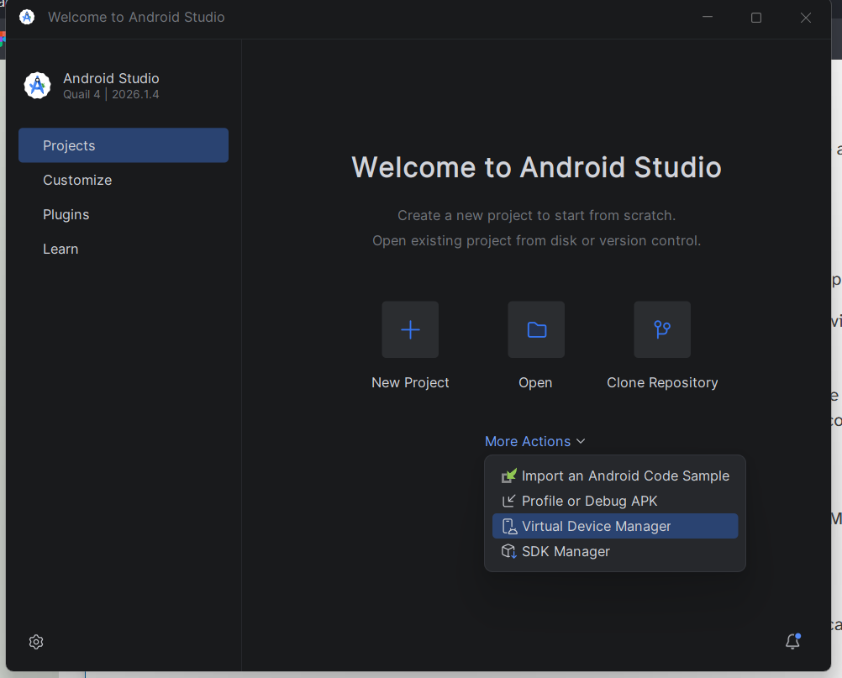

7.2 Crear el dispositivo
- En Device Manager pulsamos Create virtual device o el botón +.
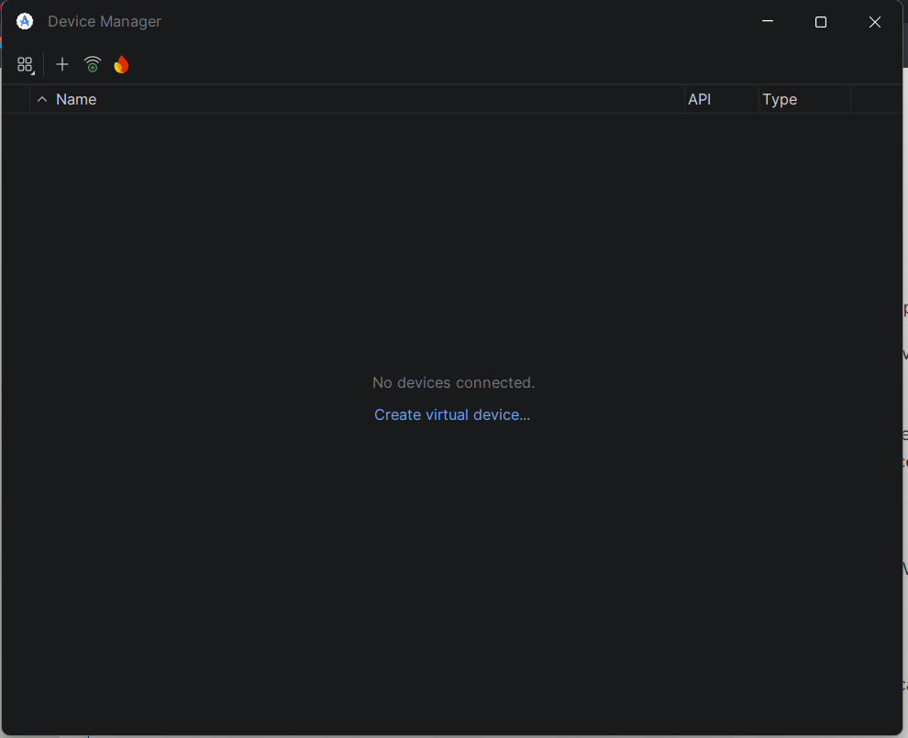
- Seleccionamos un modelo de teléfono. En esta práctica se ha elegido Pixel 7.
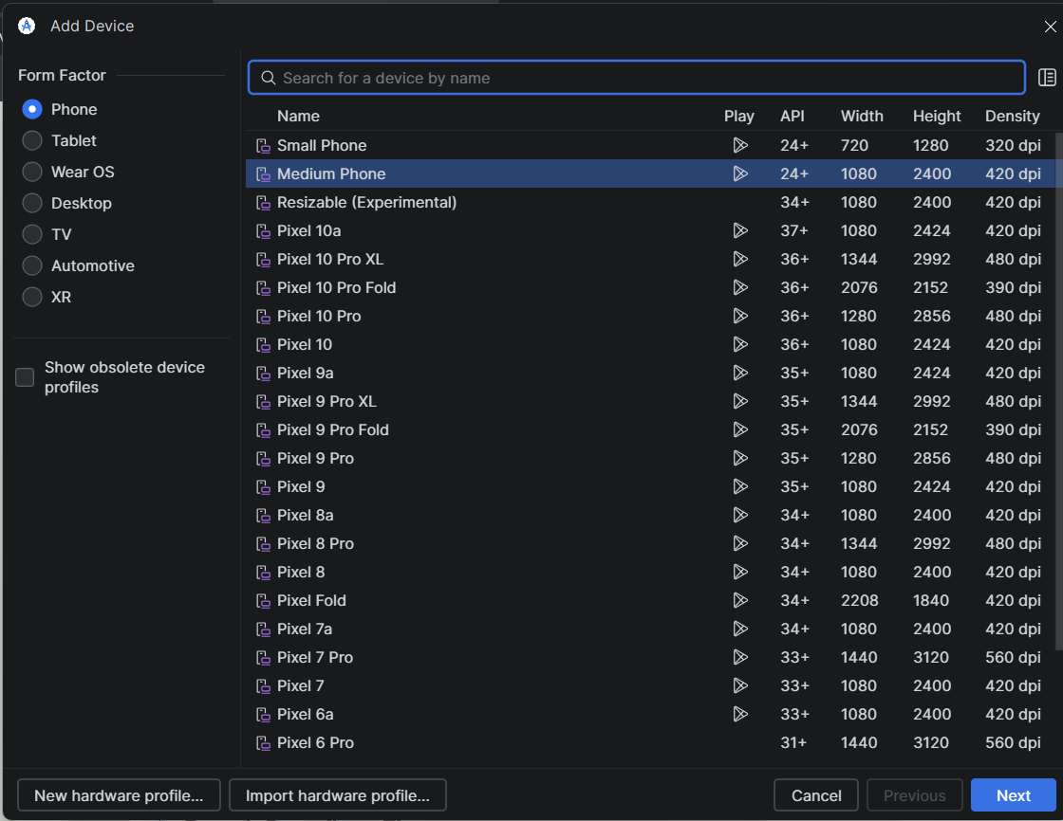

7.3 Elegir la imagen del sistema
- Seleccionamos la imagen de Android disponible para el dispositivo.
- Si la imagen no está descargada, Android Studio indicará el tamaño que necesita descargar.
- Revisamos el nombre y la configuración y pulsamos Finish.
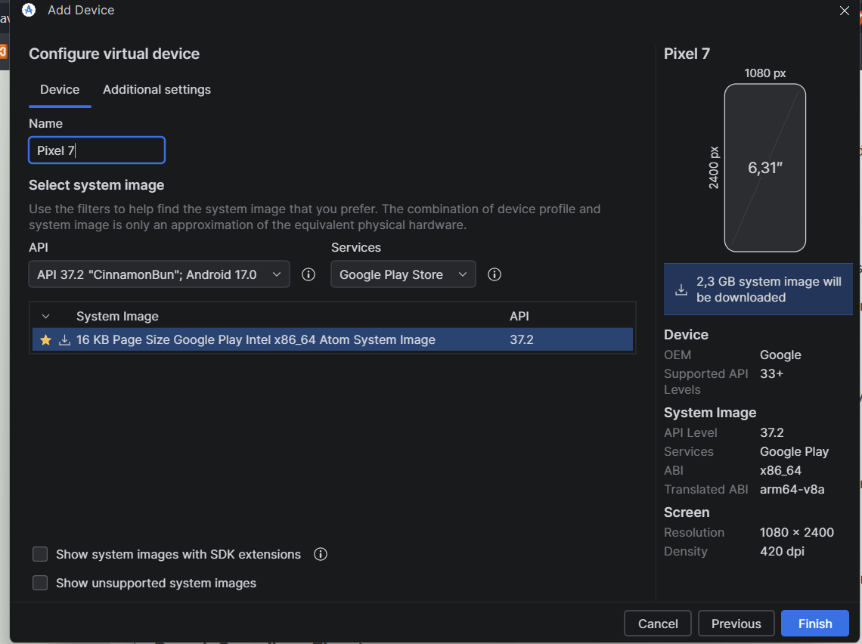

7.4 Comprobar el AVD
Al finalizar, el nuevo Pixel 7 aparece en Device Manager. Desde el botón de reproducción podemos arrancar el emulador.
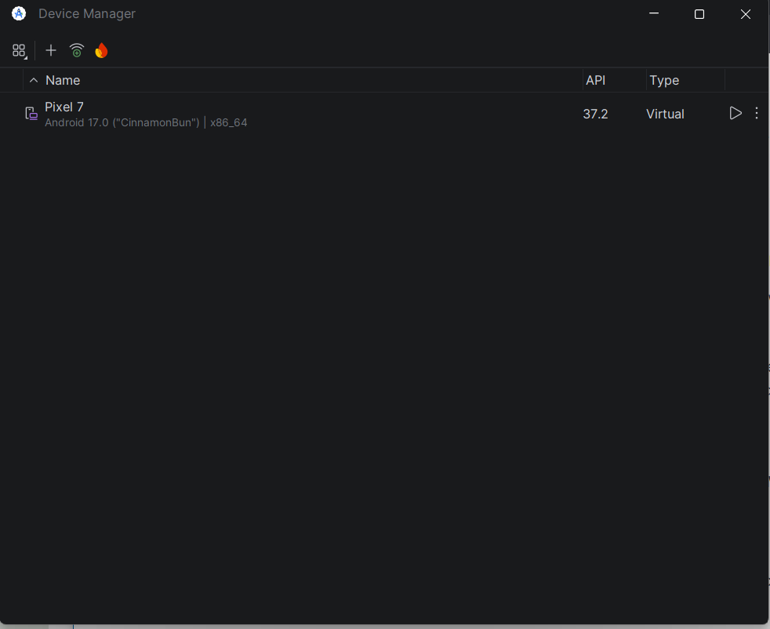

7.5 Emulador en funcionamiento
Cuando se inicia el dispositivo se abre una ventana que simula un teléfono Android. Si llegamos a esta pantalla, el AVD está funcionando correctamente.
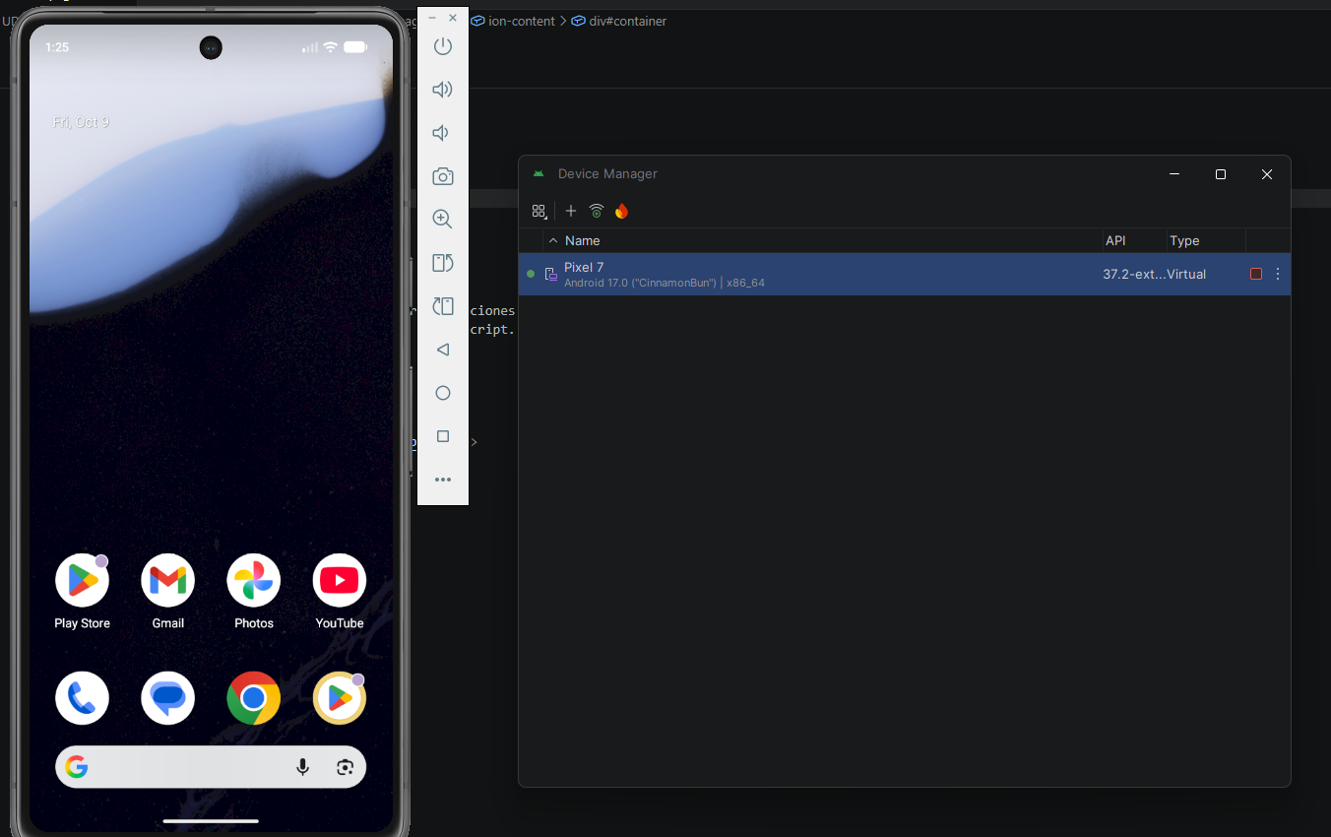

Prueba superada
Con el emulador encendido ya tenemos una parte fundamental del entorno Android preparada para probar proyectos Ionic.

8. Prueba del entorno con Ionic y Android

Para comprobar que Ionic puede detectar el emulador, nos situamos con CMD dentro de un proyecto Ionic preparado con Capacitor y ejecutamos:
ionic capacitor run android
Ionic muestra los dispositivos Android disponibles y permite seleccionar el emulador creado.

En la práctica también se realizó la inicialización de Capacitor y la preparación del proyecto para Android. El objetivo de esta prueba es comprobar que el entorno puede comunicarse con el dispositivo virtual.
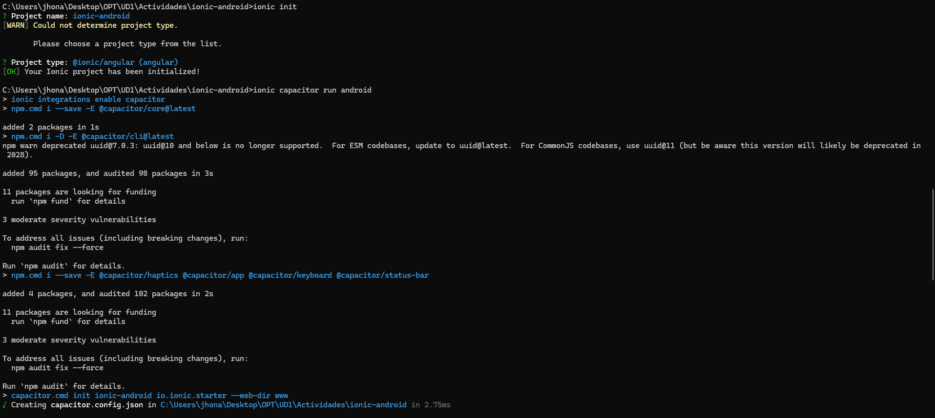

Consejo
Antes de lanzar el comando, deja el emulador arrancado. Así resulta más fácil que Ionic lo detecte en la lista de dispositivos.

9. Solución de problemas

Estos son algunos problemas habituales que pueden aparecer durante la configuración y una forma sencilla de comprobarlos.

9.1 'ionic' no se reconoce como un comando
Este error suele aparecer cuando Ionic CLI no está instalado de forma global o cuando la terminal todavía no ha actualizado el PATH.
- Comprobar primero que Node.js y npm funcionan con node -v y npm -v.
- Reinstalar Ionic CLI con npm install -g @ionic/cli.
- Cerrar todas las ventanas de CMD y abrir una nueva.
- Ejecutar ionic --version. Si sigue fallando, usar npm config get prefix y comprobar que la carpeta global de npm está incluida en el PATH de Windows.

9.2 Node.js o npm no se reconocen
- Cerrar y volver a abrir la terminal después de instalar Node.js.
- Si continúa igual, reiniciar Windows o volver a ejecutar el instalador de Node.js.
- Comprobar de nuevo con node -v y npm -v.

9.3 El emulador no aparece en Ionic
- Abrir Android Studio > Device Manager y comprobar que el Pixel 7 existe.
- Iniciar el emulador manualmente y esperar a que Android termine de arrancar.
- Volver a la terminal y ejecutar ionic capacitor run android.
- Si sigue sin aparecer, cerrar Android Studio y la terminal, volver a abrir ambos e intentarlo otra vez.

Evita usar npm audit fix --force sin saber qué cambia
Ese comando puede actualizar dependencias con cambios incompatibles. Para una práctica de clase, es mejor revisar primero el problema concreto antes de forzar actualizaciones.

10. Comprobación final

Antes de dar por terminado el entorno, podemos usar esta lista rápida de comprobación:
Comprobación | Resultado
Visual Studio Code abre correctamente | Sí
node -v devuelve una versión | v24.21.0
npm -v devuelve una versión | 11.19.0
ionic --version funciona | 7.2.1
java -version funciona | JDK 21
Android Studio abre correctamente | Sí
Device Manager muestra el Pixel 7 | Sí
El emulador Pixel 7 arranca | Sí
Ionic detecta el emulador con Capacitor | Sí

Entorno listo
Si todas las comprobaciones anteriores funcionan, el equipo está preparado para crear, ejecutar y probar proyectos Ionic tanto en el navegador como en un emulador Android.

